Revoluția Verde: Stimularea Performanței Plantelor

(articol de cercetare despre fotosinteza la plantele de tip C3, C4 si CAM)

de **Bodrug Denis**

**denis.bodrug@ungheni.edu.md**

**Abstract:**

*Această cercetare își propune să exploreze procese de fotosinteză mai eficiente și să identifice potențialele lor aplicații pentru îmbunătățirea diferitelor aspecte ale vieții.*

**Teza :**

Cu o populație globală în creștere și resurse în scădere, îmbunătățirea randamentelor culturilor și eficiența resurselor este crucială. Incorporarea fotosintezei de tip C4, cunoscută pentru eficacitatea sa, în culturile de tip C3 reprezintă o promisiune. Plantele de tip C4 se disting în climatul cald, făcându-le atractive pentru stimularea productivității. Cu toate că tranzițiile evolutive de la C3 la C4 au loc, ingineria se confruntă cu provocări, necesitând o înțelegere profundă a reglării genelor și a complexităților anatomice. Încercările anterioare au avut lipsuri în înțelegerea sistemică, împiedicând succesul. Această cercetare își propune să dezvăluie mecanismele care guvernează anatomia Kranz și expresia specifică celulelor la plantele de tip C3 și C4, cruciale pentru o inginerie reușită. Articolul examinează eforturile anterioare, recunoscând limitele și susține adoptarea unei abordări sistemice cu inovații recente pentru a depăși provocările.

**Plante de cercetare:**

Cercetarea se va concentra asupra a trei specii de plante: iarba de tip C3, porumbul de tip C4 și aloe vera de tip CAM.

**Echipament utilizat:**

* Senzori PASCO: Temperatură, Lumină, CO2, O2
* Instalații personalizate cu Arduino: Controlul temperaturii, Controlul fluxului de aer.

**Utilizarea echipamentului:**

*Utilizarea unei game diverse de senzori joacă un rol crucial în cercetarea noastră pentru a asigura colectarea cuprinzătoare și precisă a datelor. Fiecare senzor îndeplinește un rol specific în monitorizarea factorilor de mediu cheie care influențează direct procesele fotosintetice ale plantelor studiate.*

Senzorii de temperatură urmăresc variațiile de temperatură, influențând reacțiile enzimatice critice pentru fotosinteză. Senzorii de lumină măsoară intensitatea luminii, un factor fundamental în reacțiile fotosintezei dependente de lumină. Senzorii de CO2 și O2 monitorizează nivelurile acestor gaze, având un impact direct asupra fixării carbonului și eficienței generale a fotosintezei.

*Incorporarea acestor senzori de la PASCO asigură precizie și fiabilitate în colectarea datelor. În plus, instalațiile personalizate cu Arduino, echipate cu controlul temperaturii, controlul fluxului de aer și capacități de înregistrare a datelor, îmbunătățesc controlul și capacitățile de monitorizare ale configurării experimentale.*

*Colectiv, utilizarea acestor senzori permite o examinare amănunțită a interacțiunii complexe dintre variabilele de mediu și eficiența fotosintetică a plantelor, contribuind la o analiză mai subtilă și precisă a descoperirilor noastre de cercetare.*

**Pentru a reface experimentul și pentru a realiza citiri ale datelor:**

Pentru a asigura reproductibilitatea experimentelor și pentru a aduna date suplimentare, automatizarea procesului de reciclare a aerului în spațiul închis este considerată necesară. Pentru a realiza această sarcină, se folosește un Arduino Nano. Colectează în mod sistematic date de temperatură și, pe baza unui cronometru predefinit, declanșează o supapă pentru evacuarea aerului existent, permitând repetarea experimentului cu aer proaspăt. De asemenea, menține o temperatură constantă în interior.

Iată schema mecanismului utilizat și o reprezentare vizuală.

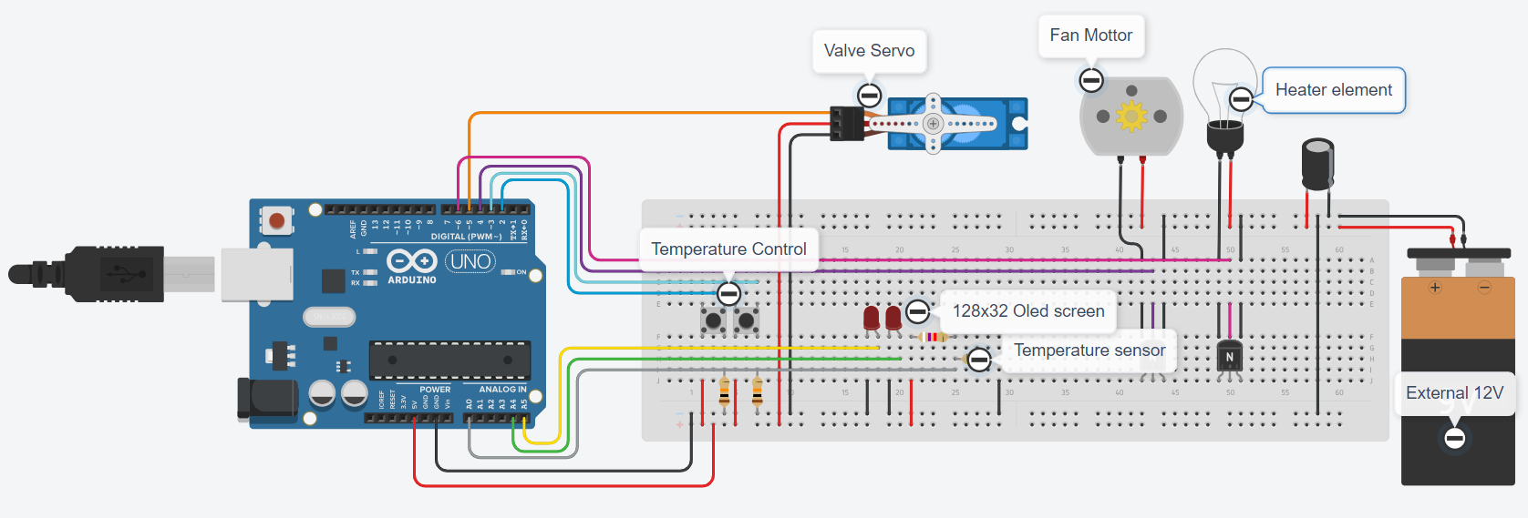

**Algoritmul software** este structurat în jurul unui proces ciclic în codul Arduino. În configurația sa curentă, motorul servo se deschide cu 90 de grade la fiecare 30 de secunde, inițiind funcționarea motorului DC și a LED-ului pentru o durată de 5 secunde. Ulterior, servo se închide, dezactivând atât motorul, cât și LED-ul. Sistemul măsoară apoi temperatura folosind senzorul. Dacă temperatura scade sub 22 de grade Celsius, LED-ul rămâne aprins până când temperatura crește la 23 de grade Celsius. Acest ciclu se repetă la fiecare 30 de secunde.

***(Notă: aceste valori nu sunt cele utilizate în experiment, consultați diagramele de mai jos pentru a vedea datele reale)***

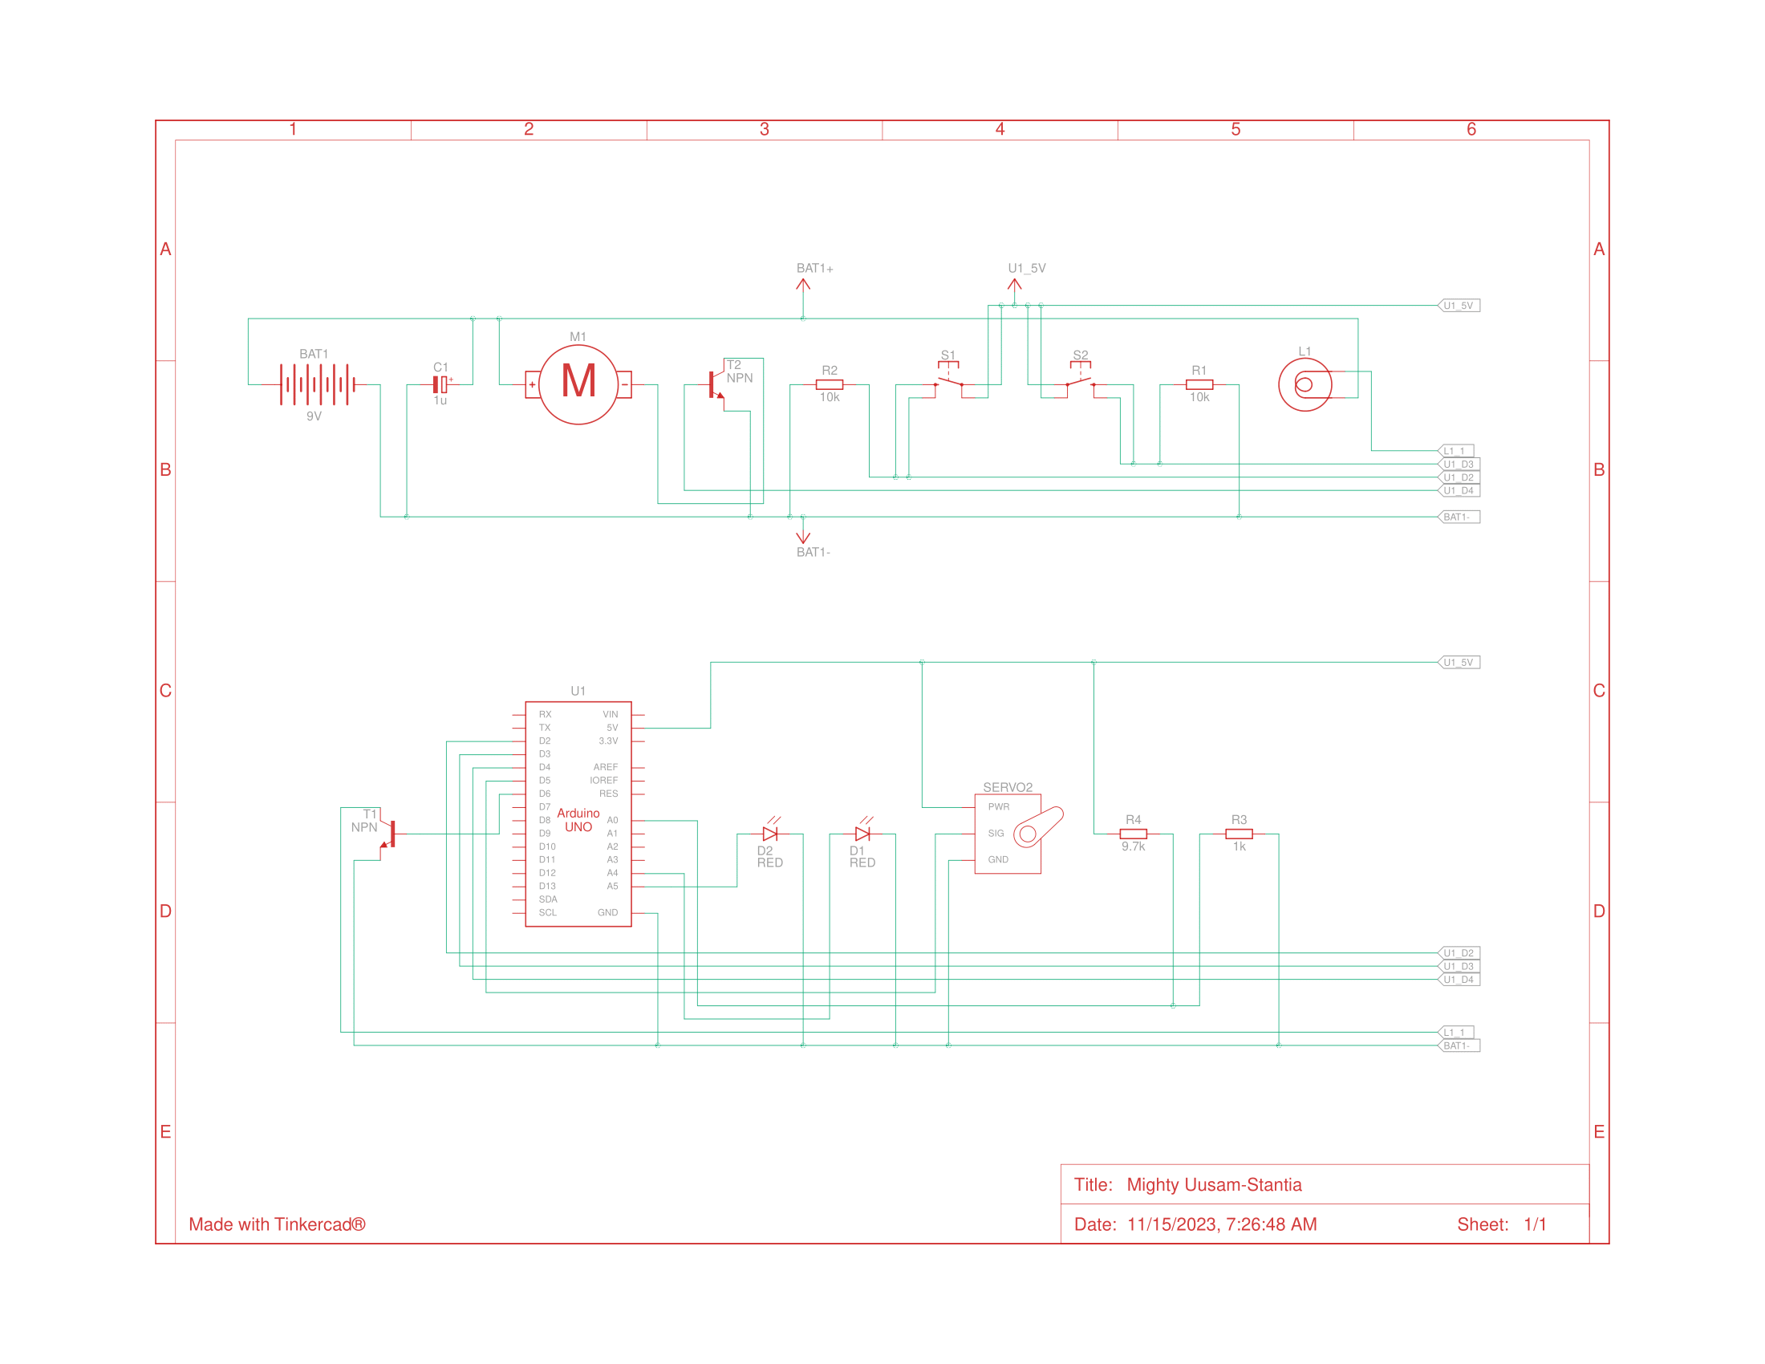Pentru a adapta acest algoritm la nevoi specifice, pot fi făcute ajustări la parametri precum unghiul de rotație al motorului servo, durata de activare a motorului și a LED-ului, pragurile de temperatură și intervalele de timp pentru ciclul general. Aceste modificări oferă flexibilitate în adaptarea sistemului la diferite cerințe experimentale și condiții de mediu.

Vezi codul sursă de mai jos.

#include <SPI.h>

#include <Wire.h>

#include <Adafruit_GFX.h>

#include <Adafruit_SSD1306.h>

#include <Servo.h>

#include <math.h>

Servo MG995_Servo;

const int ExhaustTimeMillis = 3000;

const unsigned long CycleTimeMillis = 5000;

unsigned long startTime = 0;

#define SCREEN_ADDRESS 0x3C

#define OLED_RESET -1

Adafruit_SSD1306 display(128, 32, &Wire, -1);

const int temperaturePin = A0;

#define buttonIncrease 2

#define buttonDecrease 3

#define fanPin 4

#define Servo_PWM 5

#define heaterPin 6

// Define variables

float temp;

int currentTemp = 0;

int targetTemp = 25; // Initial target temperature

String currentAction = "Doing nohing man";

void setup() {

if(!display.begin(SSD1306_SWITCHCAPVCC, SCREEN_ADDRESS)) {

Serial.println(F("SSD1306 allocation failed"));

for(;;); // Don't proceed, loop forever

}

display.setTextSize(1);

display.setTextColor(SSD1306_WHITE);

display.clearDisplay();

currentAction = "Initializing";

updateDisplay();

// Initialize buttons

pinMode(buttonIncrease, INPUT_PULLUP);

pinMode(buttonDecrease, INPUT_PULLUP);

// Initialize servo, fan, and heater pins

MG995_Servo.attach(Servo_PWM);

MG995_Servo.write(90);

delay(2000);

MG995_Servo.detach();

pinMode(fanPin, OUTPUT);

pinMode(heaterPin, OUTPUT);

currentAction = "Starting loop";

updateDisplay();

delay(100);

}

void loop() {

Exhaust();

currentAction = "Adjusting temperature";

updateDisplay();

startTime = millis();

while(millis() - startTime < CycleTimeMillis){

// Check and update target temperature

if (digitalRead(buttonIncrease)) {

targetTemp++;

updateDisplay();

}

if (digitalRead(buttonDecrease)) {

targetTemp--;

updateDisplay();

}

if(currentTemp < targetTemp){

analogWrite(heaterPin, 255);

}else{

analogWrite(heaterPin, 0);

}

if(currentTemp > (targetTemp + 2)){

analogWrite(fanPin, 255);

}else{

analogWrite(fanPin, 0);

}

temp = analogRead(temperaturePin);

float v = (4.44 * temp) / 1023;

float R = 9.7 * (1 / ((4.44 * temp / v) - 1));

currentTemp = ConvertOhmToTemp(R);

}

analogWrite(fanPin, 0);

analogWrite(heaterPin, 0);

}

void Exhaust(){

MG995_Servo.attach(Servo_PWM);

currentAction = "Opening Valve";

updateDisplay();

MG995_Servo.write(0);

delay(3000);

MG995_Servo.detach();

currentAction = "Act+ Fan and Heater";

updateDisplay();

analogWrite(fanPin, 255);

analogWrite(heaterPin, 255);

delay(ExhaustTimeMillis);

currentAction = "Deact- Fan and Heater";

updateDisplay();

analogWrite(fanPin, 0);

analogWrite(heaterPin, 0);

MG995_Servo.attach(Servo_PWM);

currentAction = "Closing Valve";

updateDisplay();

MG995_Servo.write(90);

delay(3000);

MG995_Servo.detach();

}

//Calibrated for this specific sensor

float ConvertOhmToTemp(float x) {

return 207.866 - 20.3617 * log(868.361 * x - 790.267);

}

void updateDisplay() {

// Update OLED display with current and target temperatures

display.clearDisplay();

display.setCursor(0,0);

display.print("Current Temp: ");

display.print(currentTemp);

display.setCursor(0,11);

display.print("Target Temp: ");

display.println(targetTemp);

display.setCursor(0, 22);

display.println(currentAction);

display.display();

}d

#define fanPin 4

#define Servo_PWM 5

#define heaterPin 6

float temp;

int currentTemp = 0;

int targetTemp = 25;

String currentAction = "Before Init";

void setup() {

if(!display.begin(SSD1306_SWITCHCAPVCC, SCREEN_ADDRESS)) {

Serial.println(F("SSD1306 allocation failed"));

for(;;); // Don't proceed, loop forever

}

display.setTextSize(1);

display.setTextColor(SSD1306_WHITE);

display.clearDisplay();

currentAction = "Initializing";

updateDisplay();

// Initialize buttons

pinMode(buttonIncrease, INPUT_PULLUP);

pinMode(buttonDecrease, INPUT_PULLUP);

// Initialize servo, fan, and heater pins

MG995_Servo.attach(Servo_PWM);

MG995_Servo.write(90);

delay(2000);

MG995_Servo.detach();

pinMode(fanPin, OUTPUT);

pinMode(heaterPin, OUTPUT);

currentAction = "Starting loop";

updateDisplay();

delay(100);

}

void loop() {

Exhaust();

currentAction = "Adjusting temperature";

updateDisplay();

startTime = millis();

while(millis() - startTime < CycleTimeMillis){

// Check and update target temperature

if (digitalRead(buttonIncrease)) {

targetTemp++;

updateDisplay();

}

if (digitalRead(buttonDecrease)) {

targetTemp--;

updateDisplay();

}

if(currentTemp < targetTemp){

analogWrite(heaterPin, 255);

}else{

analogWrite(heaterPin, 0);

}

if(currentTemp > (targetTemp + 2)){

analogWrite(fanPin, 255);

}else{

analogWrite(fanPin, 0);

}

temp = analogRead(temperaturePin);

float v = (4.44 * temp) / 1023;

float R = 9.7 * (1 / ((4.44 * temp / v) - 1));

currentTemp = ConvertOhmToTemp(R);

}

analogWrite(fanPin, 0);

analogWrite(heaterPin, 0);

}

void Exhaust(){

MG995_Servo.attach(Servo_PWM);

currentAction = "Opening Valve";

updateDisplay();

MG995_Servo.write(0);

delay(3000);

MG995_Servo.detach();

currentAction = "Act+ Fan and Heater";

updateDisplay();

analogWrite(fanPin, 255);

analogWrite(heaterPin, 255);

delay(ExhaustTimeMillis);

currentAction = "Deact- Fan and Heater";

updateDisplay();

analogWrite(fanPin, 0);

analogWrite(heaterPin, 0);

MG995_Servo.attach(Servo_PWM);

currentAction = "Closing Valve";

updateDisplay();

MG995_Servo.write(90);

delay(3000);

MG995_Servo.detach();

}

//Calibrated for this specific sensor

float ConvertOhmToTemp(float x) {

return 207.866 - 20.3617 * log(868.361 * x - 790.267);

}

void updateDisplay() {

// Update OLED display with current and target temperatures

display.clearDisplay();

display.setCursor(0,0);

display.print("Current Temp: ");

display.print(currentTemp);

display.setCursor(0,11);

display.print("Target Temp: ");

display.println(targetTemp);

display.setCursor(0, 22);

display.println(currentAction);

display.display();

}d

targetTemp++;

updateDisplay();

}

if (digitalRead(buttonDecrease)) {

targetTemp--;

updateDisplay();

}

if(currentTemp < targetTemp){

analogWrite(heaterPin, 255);

}else{

analogWrite(heaterPin, 0);

}

if(currentTemp > (targetTemp + 2)){

analogWrite(fanPin, 255);

}else{

analogWrite(fanPin, 0);

}

temp = analogRead(temperaturePin);

float v = (4.44 * temp) / 1023;

float R = 9.7 * (1 / ((4.44 * temp / v) - 1));

currentTemp = ConvertOhmToTemp(R);

}

analogWrite(fanPin, 0);

analogWrite(heaterPin, 0);

}

void Exhaust(){

MG995_Servo.attach(Servo_PWM);

currentAction = "Opening Valve";

updateDisplay();

MG995_Servo.write(0);

delay(3000);

MG995_Servo.detach();

currentAction = "Act+ Fan and Heater";

updateDisplay();

analogWrite(fanPin, 255);

analogWrite(heaterPin, 255);

delay(ExhaustTimeMillis);

currentAction = "Deact- Fan and Heater";

updateDisplay();

analogWrite(fanPin, 0);

analogWrite(heaterPin, 0);

MG995_Servo.attach(Servo_PWM);

currentAction = "Closing Valve";

updateDisplay();

MG995_Servo.write(90);

delay(3000);

MG995_Servo.detach();

}

//Calibrated for this specific sensor

float ConvertOhmToTemp(float x) {

return 207.866 - 20.3617 * log(868.361 * x - 790.267);

}

void updateDisplay() {

// Update OLED display with current and target temperatures

display.clearDisplay();

display.setCursor(0,0);

display.print("Current Temp: ");

display.print(currentTemp);

display.setCursor(0,11);

display.print("Target Temp: ");

display.println(targetTemp);

display.setCursor(0, 22);

display.println(currentAction);

display.display();

}d

analogWrite(fanPin, 255);

analogWrite(heaterPin, 255);

delay(ExhaustTimeMillis);

currentAction = "Deact- Fan and Heater";

updateDisplay();

analogWrite(fanPin, 0);

analogWrite(heaterPin, 0);

MG995_Servo.attach(Servo_PWM);

currentAction = "Closing Valve";

updateDisplay();

MG995_Servo.write(90);

delay(3000);

MG995_Servo.detach();

}

//Calibrated for this specific sensor

float ConvertOhmToTemp(float x) {

return 207.866 - 20.3617 * log(868.361 * x - 790.267);

}

void updateDisplay() {

// Update OLED display with current and target temperatures

display.clearDisplay();

display.setCursor(0,0);

display.print("Current Temp: ");

display.print(currentTemp);

display.setCursor(0,11);

display.print("Target Temp: ");

display.println(targetTemp);

display.setCursor(0, 22);

display.println(currentAction);

display.display();

}

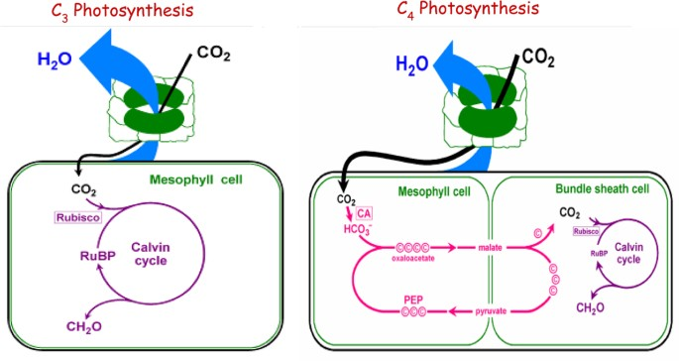**Subiecții de cercetare:**

*(****A schematic diagram of C3 and C4 photosynthesis****.)*

**Fotosinteza C3:**

* **Locație:** Are loc în celulele mezofile ale majorității plantelor.
* **Moleculă cheie:** Fixarea inițială a carbonului are loc prin intermediul ribulozei-1,5-bisfosfat carboxilază/oxygenază (RuBisCO).
* **Caracteristică structurală:** Plantele de tip C3 nu au o separare anatomică specifică între reacțiile dependente de lumină (ciclul Calvin) și reacțiile întunecate (RuBisCO).
* **Funcționare:** CO2 este fixat inițial pentru a forma un compus de 3 carboni, fosfoglicerat. În timpul ciclului Calvin, ATP și NADPH generate în reacțiile de lumină sunt folosite pentru a converti fosfogliceratul în zaharuri (glucoză).
* **Eficiență:** Plantele de tip C3 sunt în general mai puțin eficiente în condiții calde și uscate datorită tendinței RuBisCO de a se lega de oxigen în loc de CO2 (fotorespirație).

**Fotosinteza C4:**

* Locație: Are loc în celulele mezofile și celulele de teacă ale fasciculului în plante specifice adaptate la medii calde și aride.
* • Moleculă cheie: Carboxilaza fosfoenolpiruvat (PEPCase) fixează inițial CO2 într-un compus de 4 carboni, oxaloacetat.
* • Caracteristică structurală: Plantele de tip C4 au o anatomie specializată a frunzei cu anatomie Kranz, implicând celule mezofile și celule de teacă ale fasciculului.
* • Funcționare: În celulele mezofile, CO2 este inițial fixat într-un compus de 4 carboni, oxaloacetat, și apoi transportat către celulele de teacă ale fasciculului, unde eliberează CO2 pentru ciclul Calvin. Această separare spațială reduce fotorespirația.
* • Eficiență: Plantele de tip C4 sunt mai eficiente în condiții calde și uscate, deoarece minimizează pierderea de apă și pot menține fotosinteza cu deschideri stomatice mai mici.

Plantele cu Metabolism Acid Crassulacean (CAM) sunt o grupă unică de plante cu un ciclu fotosintetic distinct adaptat la medii aride și semi-aride. Spre deosebire de plantele C3 și C4, plantele CAM își deschid stomatele noaptea pentru a minimiza pierderea de apă prin transpirație. În această fază nocturnă, ele absorb dioxidul de carbon, transformându-l în acizi organici și stocându-l în vacuole.

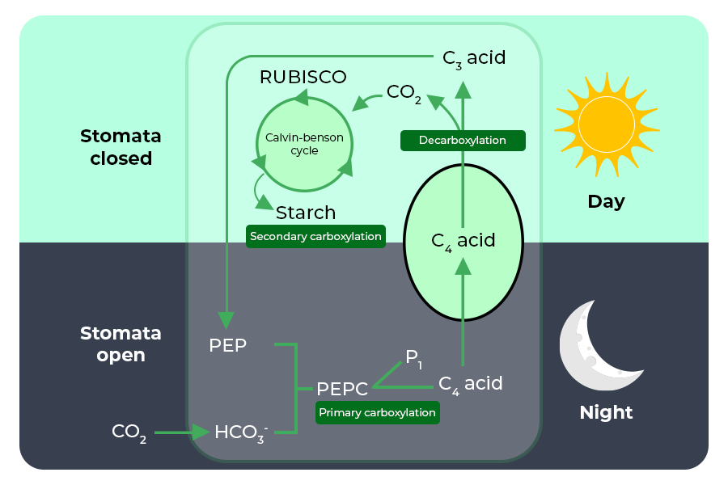

Pe parcursul zilei, când stomatele sunt închise pentru a reduce pierderea de apă, plantele CAM utilizează acizii organici stocați pentru a realiza fotosinteza. Această adaptare inovatoare permite plantelor CAM să prospere în regiunile cu apă limitată, deoarece pot captura eficient dioxidul de carbon în condiții mai reci din timpul nopții și să realizeze fotosinteza în timpul zilei fără pierderi excesive de apă. Ciclul fotosintetic CAM exemplifică o strategie remarcabilă pentru plante în adaptarea la condiții de mediu dificile.

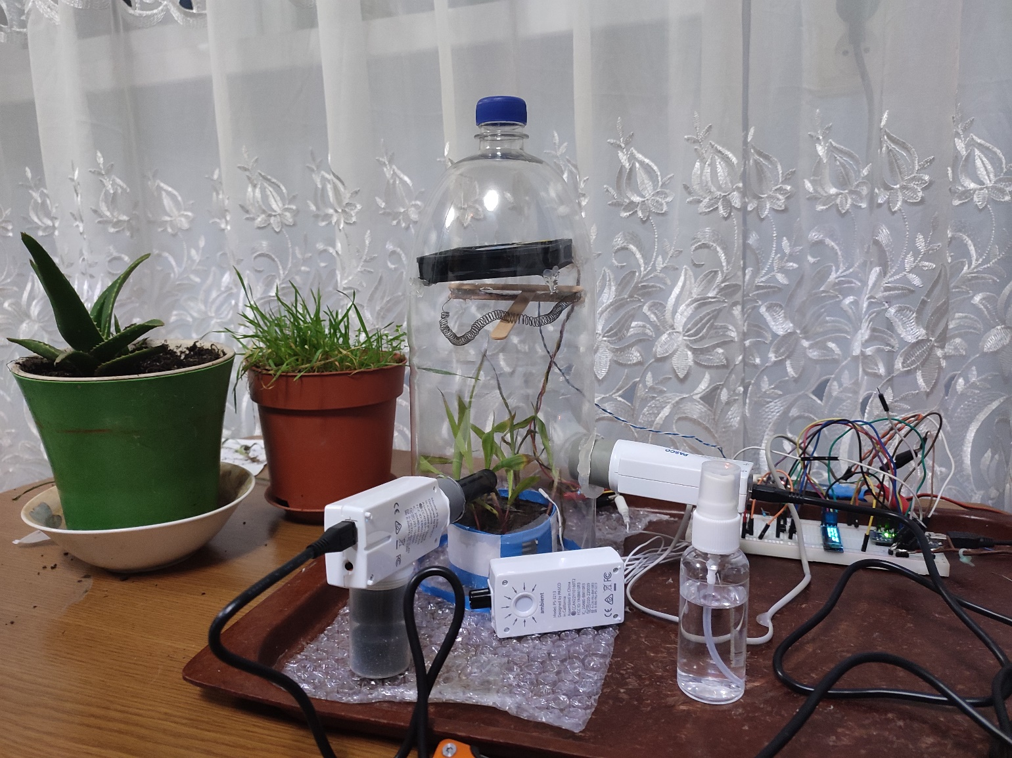

Experimentare:

Deescară datele de pe link-ul:  
<https://aliph-null.github.io/Data/Project%20Pasco/Study%20Data%20from%20Sparkvue.rar>

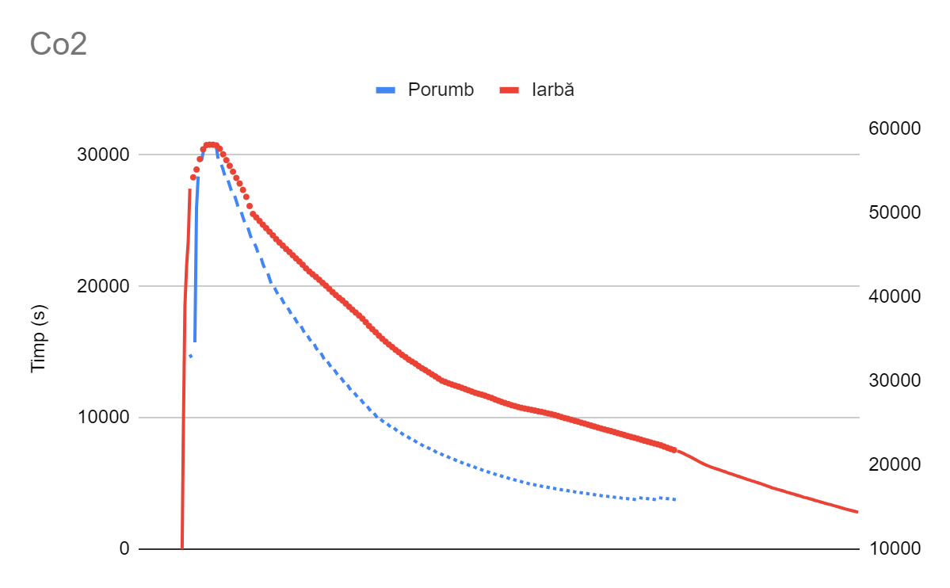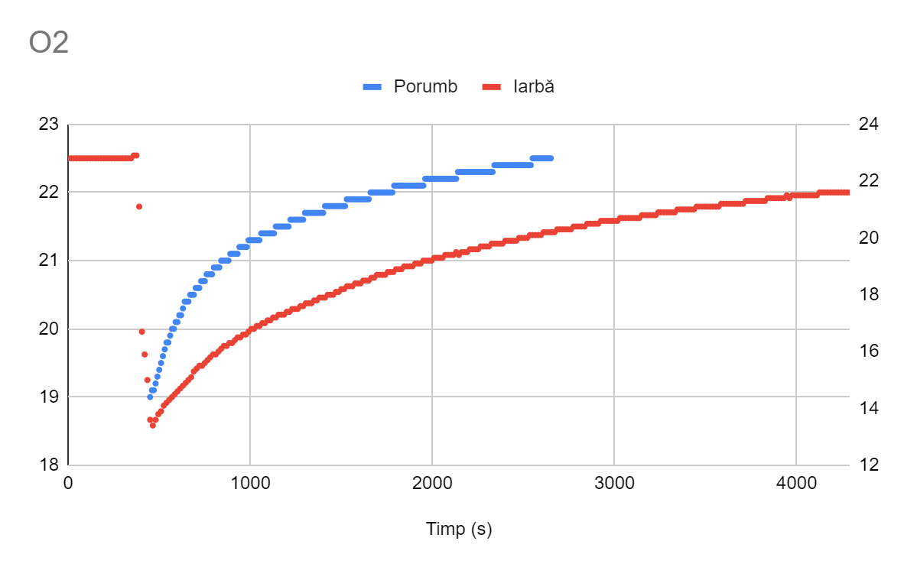

**Concluzie**

În concluzie, datele prezentate în studiul nostru susțin cu tărie ideea că plantele de tip C4 manifestă o eficiență mai mare în comparație cu plantele de tip C3 în diverse medii controlate. Calea fotosintetică distinctă a plantelor de tip C4, caracterizată prin separarea spațială a fixării carbonului și ciclului Calvin, îmbunătățește capacitatea lor de a prospera în condiții cu temperaturi ridicate și concentrații crescute de dioxid de carbon. Această separare minimizează fotorespirația, contribuind la o eficiență fotosintetică general îmbunătățită.

În plus, concluziile noastre sugerează că plantele CAM ar putea fi considerate avantajoase pentru utilizarea în interior. Capacitatea lor unică de a absorbi dioxidul de carbon pe timp de noapte se potrivește bine cu mediile interioare, potențial îmbunătățind calitatea aerului. Acest aspect face plantele CAM o opțiune atractivă pentru cultivarea în interior, oferind un avantaj dual de fotosinteză eficientă și impact pozitiv asupra calității aerului.

Valabilitatea concluziilor noastre este întărită de observațiile din două lucrări referențiate. Studiul realizat de Wang et al. (2012) compară în mod sistematic plantele de tip C3 și C4 bazându-se pe analiza rețelei metabolice, oferind dovezi științifice suplimentare care susțin eficiența superioară a plantelor de tip C4. În plus, munca lui Dazhong Dave Zhao privind provocările și abordările îmbunătățirii culturilor prin inginerie de tip C3-to-C4 subliniază în continuare importanța fotosintezei de tip C4 în îmbunătățirea performanței culturilor.

În lumina acestor constatări, cercetarea noastră contribuie la creșterea corpului de cunoștințe care susține superioritatea plantelor de tip C4 în ceea ce privește eficiența fotosintetică și evidențiază avantajele potențiale ale plantelor CAM pentru aplicații interioare.

**Aplicații ale concluziilor**

Aplicarea cunoștințelor obținute din studiul nostru prin bioinginerie și selecție artificială reprezintă o direcție promițătoare pentru crearea de culturi și plante care nu sunt doar mai eficiente, ci și reziliente în medii aride. Prin valorificarea avantajelor fotosintezei de tip C4, putem inova sau să îmbunătățim prin selecție artificială culturile pentru a avea o eficiență sporită în utilizarea apei și a resurselor, făcându-le potrivite pentru regiunile cu penurie de apă și condiții dificile de creștere.

Eforturile de bioinginerie pot viza introducerea caracteristicilor cheie ale fotosintezei de tip C4 în culturile de tip C3, îmbunătățind astfel performanța lor fotosintetică. Aceasta poate implica modificarea enzimelor, optimizarea structurilor celulare și sporirea eficienței generale a fixării carbonului. Pe de altă parte, selecția artificială poate fi folosită pentru a selecta natural plante cu trăsături inherent favorabile eficienței de tip C4, promovând dezvoltarea de culturi adaptate la climatul arid.

Impactul potențial al acestor avansuri în abordarea problemei nutriționale la nivel mondial este semnificativ. Culturile create sau îmbunătățite pentru eficiență și reziliență sporită ar putea produce cantități mai mari de produse nutritive, chiar și în regiuni cu resurse limitate de apă. Acest lucru are potențialul de a consolida securitatea alimentară, de a atenua efectele schimbărilor climatice asupra agriculturii și de a oferi soluții durabile pentru hrănirea unei populații globale în creștere.

În esență, aplicarea concluziilor noastre prin bioinginerie și selecție artificială reprezintă cheia dezvoltării culturilor care nu doar supraviețuiesc în medii aride, ci contribuie semnificativ la rezolvarea provocărilor nutriționale la nivel mondial. Această abordare este în concordanță cu obiectivul mai larg de a crea un sistem agricol mai durabil și rezistent pentru a satisface cerințele unei populații mondiale în continuă expansiune.

**Resurse, fișe de date și referințe:**

Pasco temperature sensor: <https://www.pasco.com/products/sensors/temperature/ps-3222>

Pasco light sensor: <https://www.pasco.com/products/item/ps-3213>

Pasco CO2 sensor: <https://www.pasco.com/products/sensors/wireless/ps-3208>

Pasco O2 sensor: <https://www.pasco.com/products/sensors/wireless/ps-3217>

Ardiono Nano: <https://docs.arduino.cc/resources/datasheets/A000005-datasheet.pdf>

Wang, C., Guo, L., Li, Y. *et al.* Systematic Comparison of C3 and C4 Plants Based on Metabolic Network Analysis. *BMC Syst Biol* **6** (Suppl 2), S9 (2012). <https://doi.org/10.1186/1752-0509-6-S2-S9>

Challenges and Approaches to Crop Improvement Through C3-to-C4 Engineering by Dazhong Dave Zhao, University of Wisconsin–Milwaukee, United States <https://www.frontiersin.org/articles/10.3389/fpls.2021.715391/full>